【弱智的PIC教程之2】
点亮LED之②：软件

第2讲中，我们将硬件图完成了，但还不能运行，因为没有给单片机赋予运行必须的软件，这一讲中，我们讲解如何在MPLAB IDE中创建一个项目，编制软件程序。
MPLAB是单片机厂商美国Microchip(微芯)公司推出的一款单片机开发软件。下面请跟我一步一步在MPLAB IDE中创建一个项目：
- 运行MPLAB IDE软件，开始→程序→…
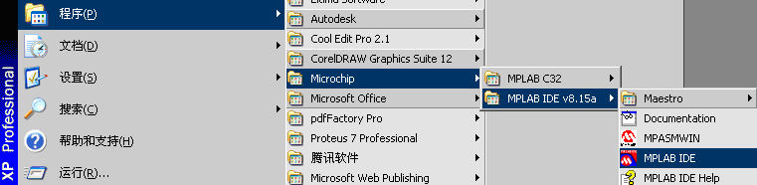

- 创建一个新项目：点击主菜单→Project→new，出现对话框:New Project，在对话框中输入项目名称和路径。注意MPLAB IDE不支持中文路径。还有，文件保存在第2讲中的同一个目录下。一个项目其软件和硬件必须在同一目录，否则会死机退出。
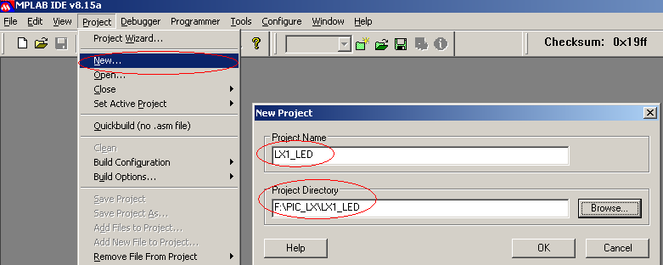
- 设置编程语言
PIC单片机的编程语言有“汇编”和“C语言”。C语言有：①PICC、②MCC18和③CCS。
汇编语言和C语言各有千秋，这里不做讨论。本教程主要讲解用汇编语言进行单片机开发。下面就如何选择汇编语言，进行相关设置。如图：
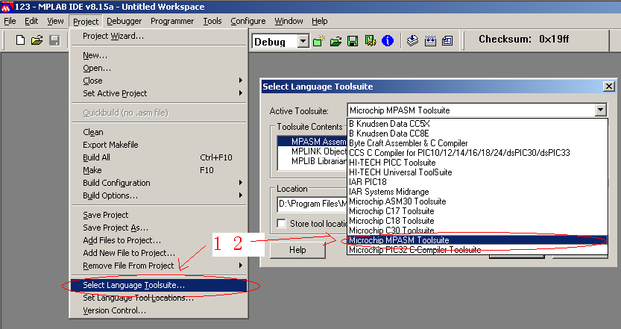
主菜单→Project→Select Language Toolsuite→Microchip MPASM Toolsuite
- 打开项目管理器。主菜单→View→Project
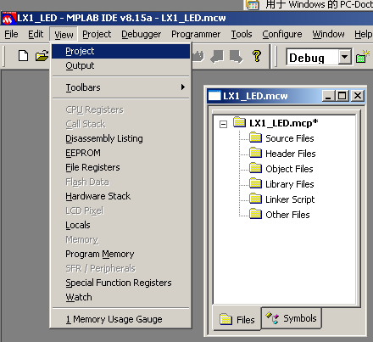

- 新建.asm文件。
主菜单→File→New，出现一个Untitled文本编辑器，在编辑器中输入相应的汇编程序。关于程序的输入，后面再详细讲解，请打开本教程附带的文件，用EXCEL打开LX1_LED目录下的”点亮LED之软件.XLS”文件，从第一行选中到最后一行（共4列），复制到MPLAB IDE中的Untitled文本编辑器中，存盘（注意路径），命名为LX1_LED.asm，如下图：
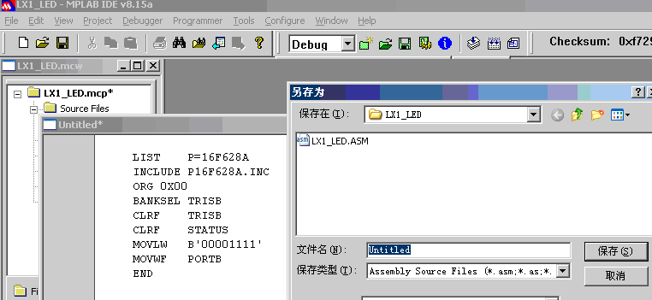

- 为项目指定源文件。右击项目管理器中的Source File，按如下操作。打开上一步创建的LX1_LED.ASM文件
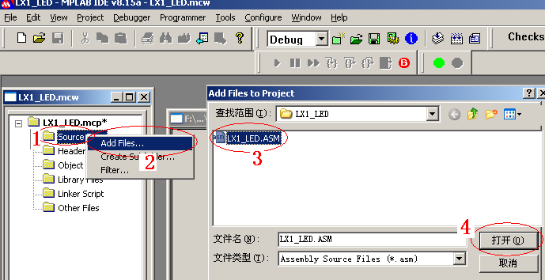

- 选择芯片型号，本例中使用的单片机型号是PIC16F628A，主菜单→Configure→Select Device，选择对应的型号
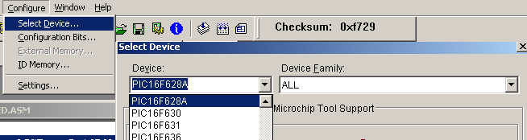
- 编译。就是将.asm文件，生成单片机烧录所需要的.hex文件。
主菜单→Project→Bulid All或Ctrl+F10
如果你看到一行绿色，说明编译成功。如果你看到的进度条最后是红色的，嘿嘿，有点麻烦，你的.asm程序有错误。成功后的画面如下：
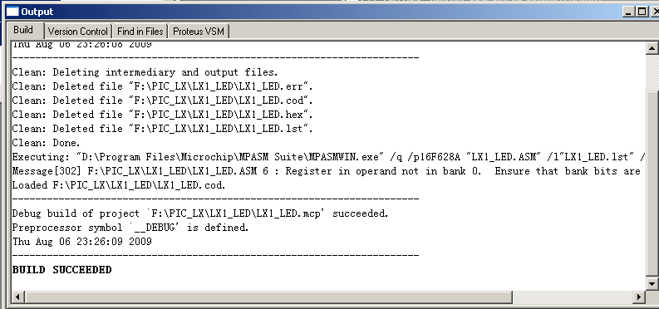
- 查看刚刚生成的.hex文件
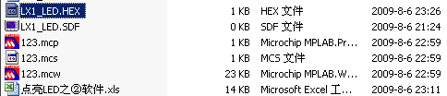
上图中的LX1_LED.HEX文件就是软件开发的最后成果，实际应用时需要将这个文件烧录到单片机中去，这样单片机就可以运行，也就能按照你预先设定的程序运行。关于实际中如何烧录程序，我们后面再讲。
下面回到第2讲中，在Proteus软件中将刚刚生成的程序加载、运行。

- 运行程序Proteus,，打开第2讲中创建的文件LX1_LED.DSN
- 双击途中单片机PIC16F628A，出现对话框Edit Component
- 单击Program File后面的“文件夹”图标，打开上一步生成的LX1_LED.HEX文件
- 顺便将振荡频率更改为4MHZ,如下：
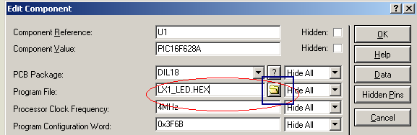

完成后，在元件清单中，出现PIC16F628A，如下图（左）：

- 运行。
好了，现在可以运行了，按左下方的运行键：
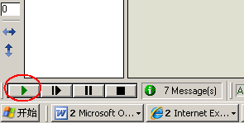
运行画面如下，右四个LED点亮，如右边四个LED熄灭。
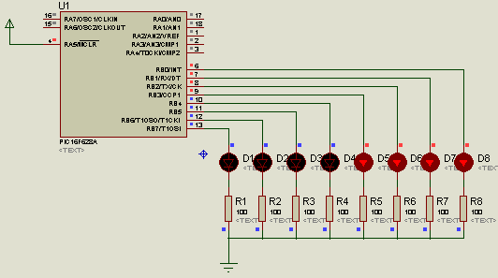

休息

编写：2009-8-6 32:40

